

**本科实验报告**

|  |  |
| --- | --- |
| 课程名称： | 数据库系统 |
| 姓 名： | 姜雨童 |
| 学 院： | 计算机科学与技术学院 |
| 系： | 计算机科学与技术 |
| 专 业： | 计算机科学与技术 |
| 学 号： | 3220103450 |

2024年 4 月 1 日

1. **实验目的和要求**

**实验目的：**

1. 熟悉通过SQL进行数据完整性控制的方法。

**实验平台：**

1. 数据库管理系统：SQL Server或者其它数据库

**实验要求：**

1. 定义若干表，其中包括primary key, foreign key 和check的定义。
2. 让表中插入数据，考察primary key如何控制实体完整性。
3. 删除被引用表中的行，考察foreign key 中on delete 子句如何控制参照完整性。
4. 修改被引用表中的行的primary key，考察foreign key 中on update 子句如何控制参照完整性。
5. 修改或插入表中数据，考察check子句如何控制校验完整性。
6. 定义一个trigger, 并通过修改表中数据考察触发器如何起作用。
7. 完成实验报告。
8. **实验内容和原理**
9. 创建**library**数据库，在数据库中创建数据表

**book** (bno char(8) ,

category char(10),

title varchar(40),

press varchar(30),

year int,

author varchar(20),

price decimal(7,2),

total int ,

stock int)

**主键：bno**

1. 编写创建数据表

**card**(

cno char(7),

name varchar(10),

department varchar(40),

type char(1))

**主键：cno**

**Type字段 in ('T','G','U','O')**

1. 编写创建数据表

**borrow**(

cno char(7),

bno char(8),

borrow_date datetime,

return_date datetime,)

**外键：bno，cno。 分别对应book和card的bno和cno，同时外****键 bno 级联删除 ，cno 级联更新**

1. 插入基本数据

Book表('10', '心理学','新的世界','浙江大学',2002,'高云鹏',48.00,20,4) Card表('zju1001','雷锋','计算机','T');

Borrow表('zju1001','10','2011-09-10','2012-2-23');

5．向book表，再次插入一条记录， 看看数据库的提示，提出可行的修改方案。

('10', '生物学','物种起源','哈佛大学',2002,'Darwin',48.00,20,4)

6．向card表添加一条记录，看看数据库的提示，并提出可行的修改方案。

('zju1002','东野圭吾','心理学','K')，

7．删除card表中的某条记录，观察数据库的提示。

8．更新Book表中‘新的世界’bno 为‘100’，观察数据库的提示。

9．编写触发器

检查一个借书证不能同时借三本书（简化一点，认为借书记录中有记录即为借了书）。 参考：PPT4.35

10. 实验总结及思考

1. **实验结果和分析**
2. 创建表时发现没有权限，试图授权也因为没有权限而告终，因此没有新建库library，而是删除了上次实验的表，重新建了表：

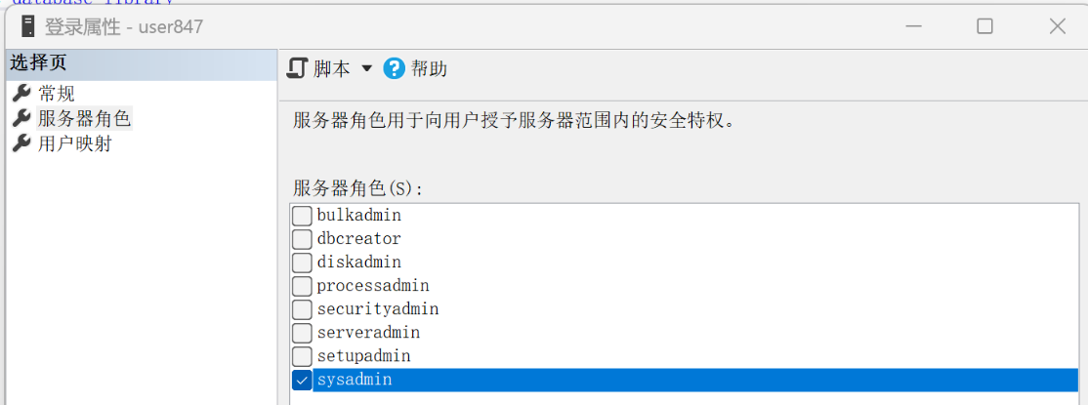

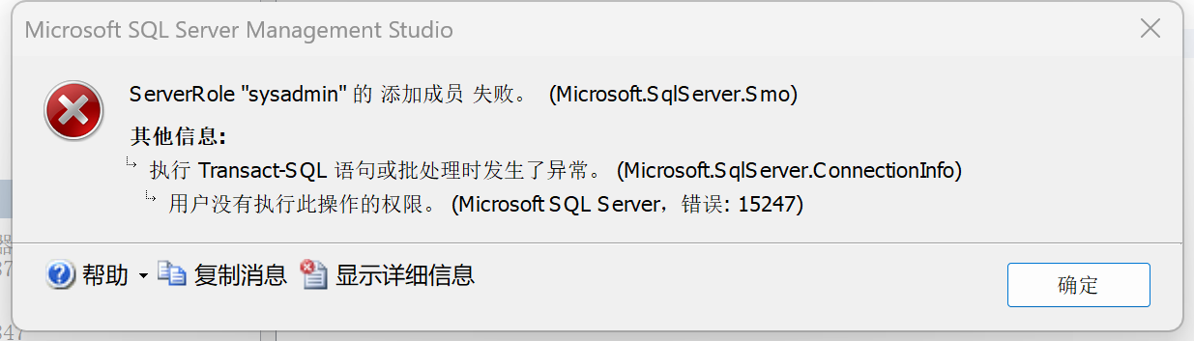

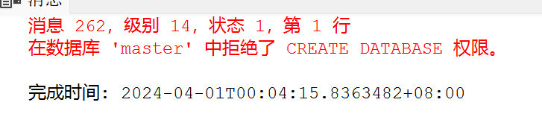

1. 建表时执行的sql语句和执行结果截图

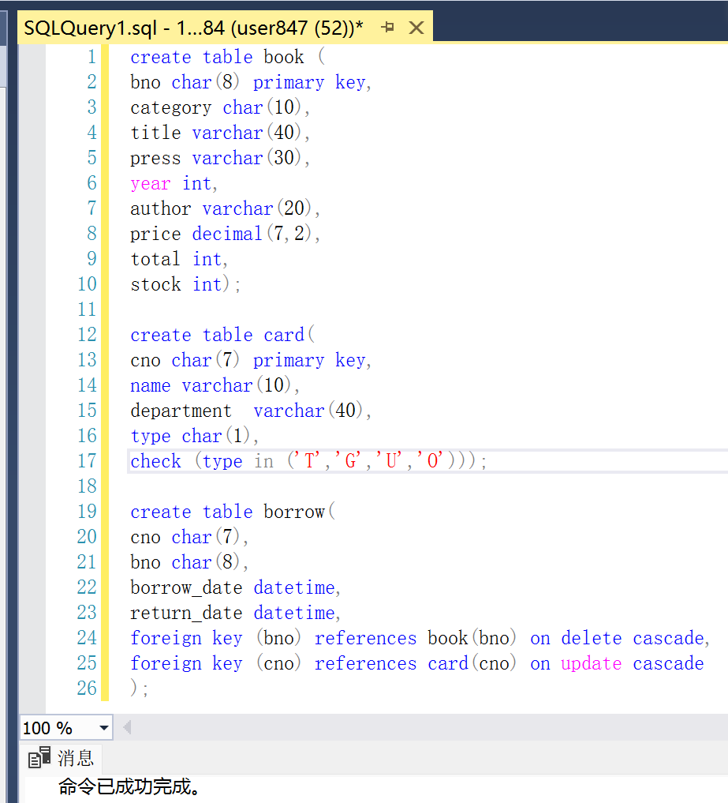

1. 数据表如图所示：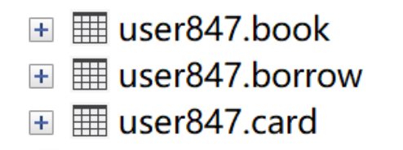
2. （因为第一次执行只插了两条数据，这次执行的时候前两条就重复了）

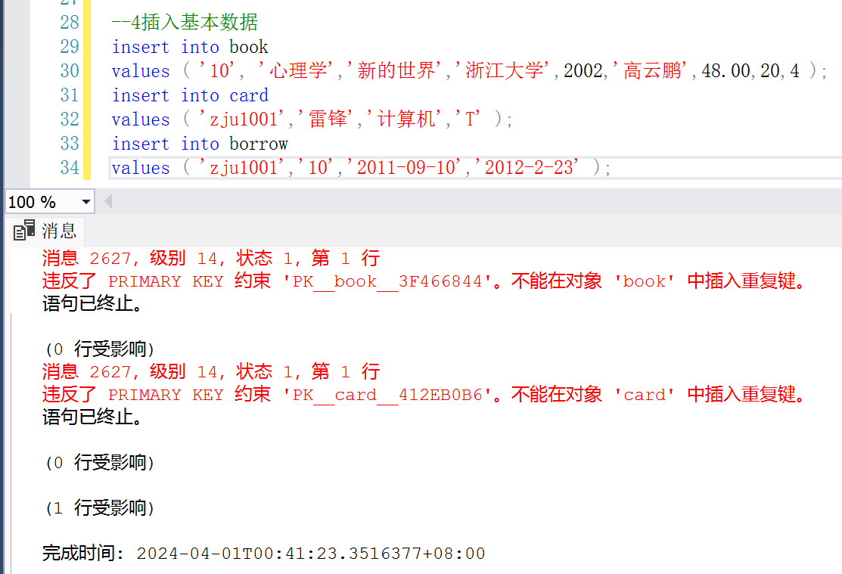

1. 报错是由主键bno相同导致的，修改bno后可以正常插入（下图2）

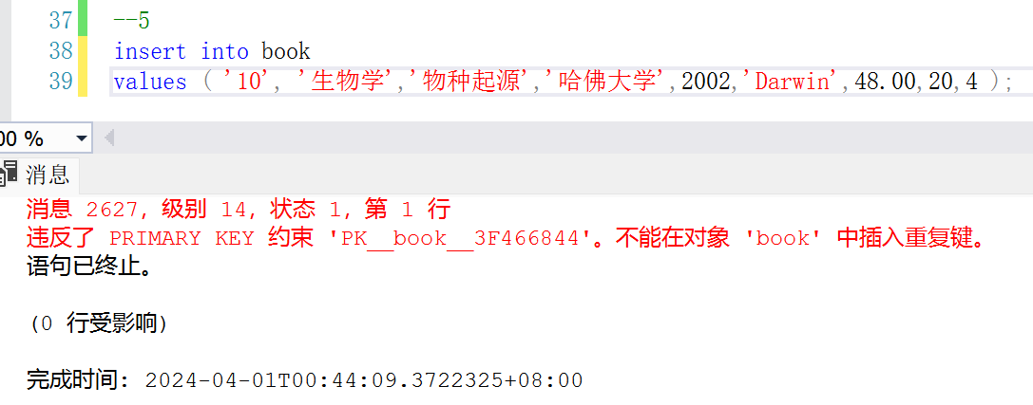

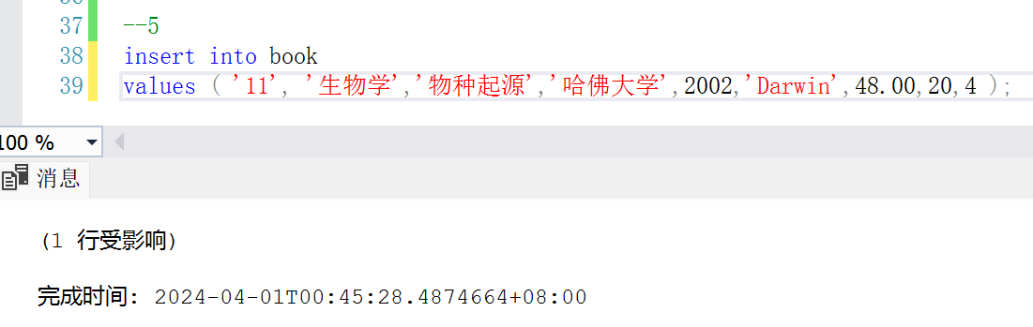

1. 报错是因为借书证类型不在限定范围内，修改后可正常执行（下图2）

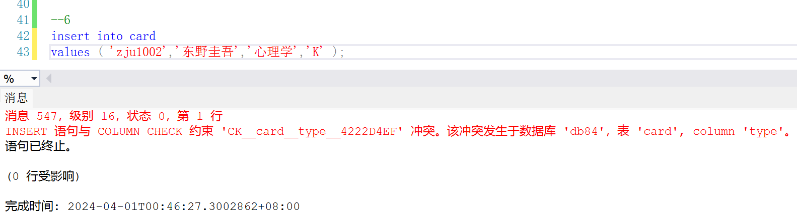

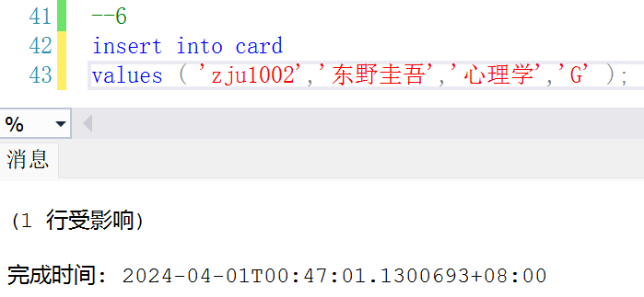

1. 删除’zju1002’可以正常执行，但是删除’zju1001’不行。因为borrow中有’zju1001’相关数据，而且设置了级联更新，但没有设置级联删除。

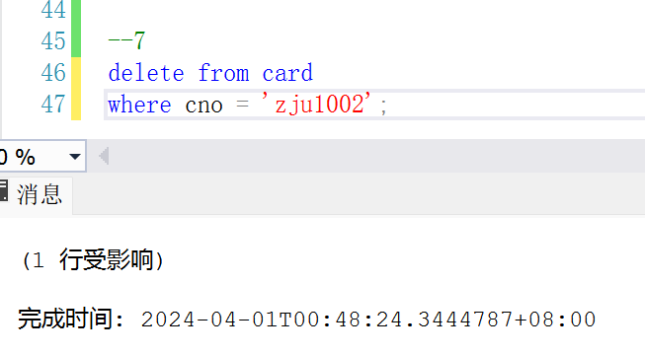

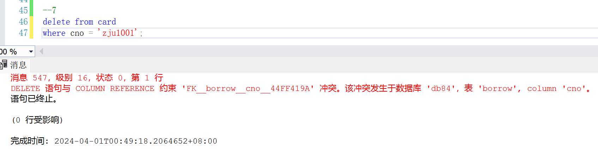

1. 同理，更新不了是因为borrow中有记录而且没有设置级联更新。

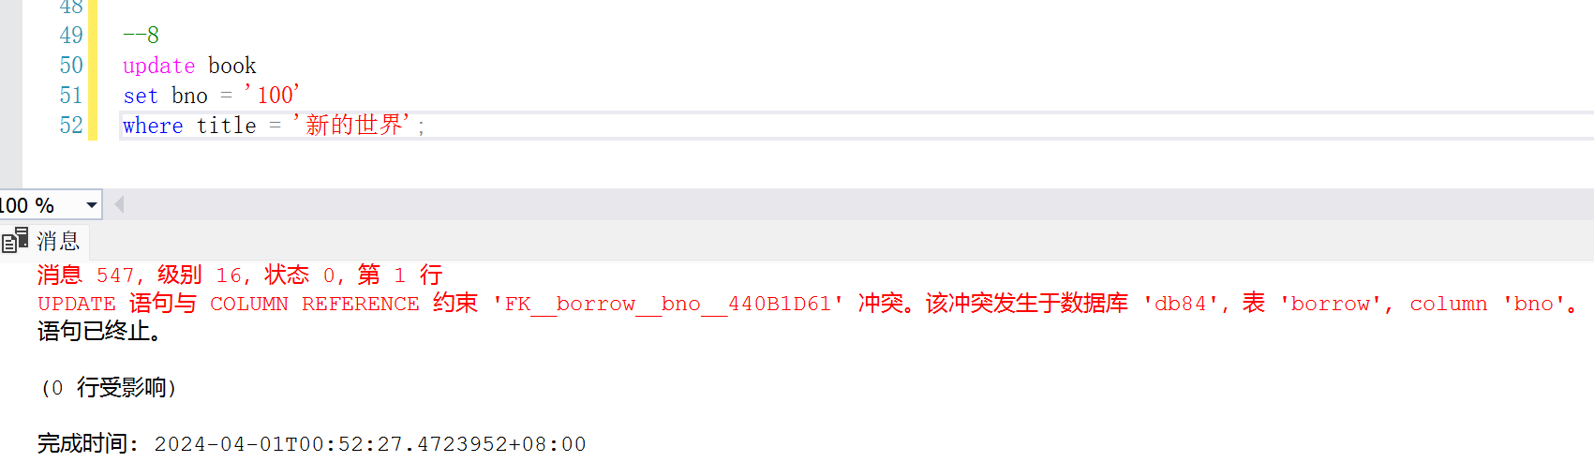

1. 仿照PPT 4.35写法时，’inserted.cno’部分一直报错，后更改了写法（下图2）

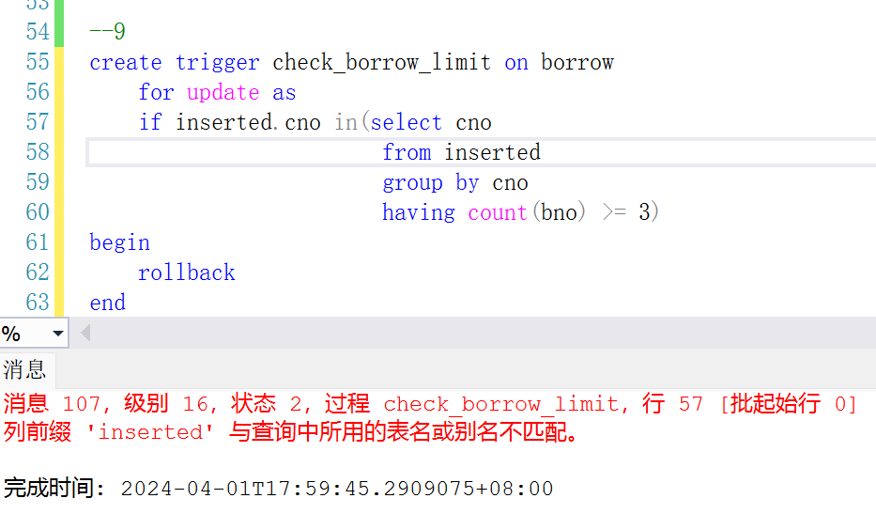

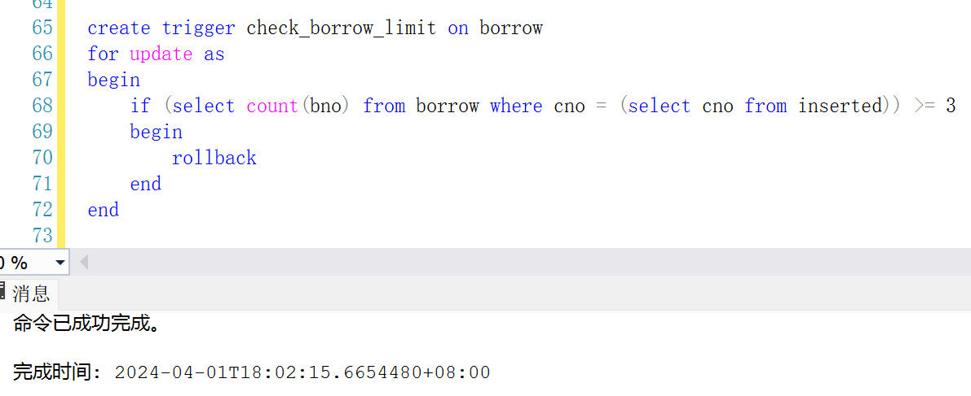

1. **讨论、心得**

本次实验大部分内容都很简单，就是触发器的内容稍微有点不熟悉因此花费了一些时间。希望下次实验的时候可以对编写sql语句更加熟练。